附件1：
杭州市教师资格认定受理机构信息表
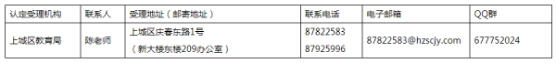
附件2：
体检注意事项及具体安排
一、注意事项：
1.空腹;随带本人身份证、体检表(体检表上粘贴好与网报上传一致的照片，用黑色或蓝色水笔填写好身份证号码、姓名、性别、出生年月、既往病史等五项内容)。
2.体检报告由受理机构统一领取。
3.体检具体时间安排以受理机构工作人员通知为准，请注意查看QQ群或短信通知。
二、具体安排：
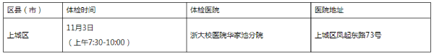
附件3
电子材料提交清单
一、申请人相关资料如在中国教师资格网、杭州市公共数据平台信息核验通过，无须提交任何材料。核验未全部通过的申请人，须将相应材料扫描件发送至受理机构工作邮箱(87822583@hzscjy.com)。
二、申请人所提交的电子材料须为扫描件，文件夹名称为“申请资格种类+申请人姓名+联系电话”。
三、电子材料提交清单：
(1)身份证正、反面扫描件(非浙江省身份证的申请人提供);
(2)学历证书扫描件(中国教师资格网核验未通过的申请人提供);
(3)普通话水平测试等级证书扫描件(中国教师资格网核验未通过的申请人提供);
(4)人事关系证明扫描件(驻杭部队现役军人和现役武警提供;须由所属部队或单位的组织人事部门出具;证明格式依该部队或单位的规定而定);
(5)相当于助理工程师以上专业技术职务或者中级以上工人技术等级证书扫描件(中等职业学校实习指导教师资格的申请人需提供);
(6)其它因特殊情况致公共数据平台未取得核验材料，由受理机构另行通知。
以下材料仅2011年及以前入学、未取得过教师资格证书且未取得教师资格考试合格证明的师范类毕业生提供：
(7)毕业成绩单扫描件(由档案管理部门注明复印自原件，并加盖公章);
(8)教育教学实习表扫描件(由档案管理部门注明复印自原件，并加盖公章);
(9)师范生证明扫描件(1999年及以后入学的高等教育师范生须提供，如申请人属浙江省内全日制普通高等学校毕业生，由毕业学校教务处出具;属浙江省以外全日制普通高等学校毕业生，由毕业学校所在地的省级教育行政部门师范处或学生处出具);
(10)未取得教师资格证书证明扫描件。

